

通化师范学院
综合性实验报告
（2021年春）

题 目 生产者消费者问题
学 院 计算机学院
专 业 计算机科学与技术（非师范）
课 程 操作系统
班 级 XXXX级X班
作者姓名 学号
指导教师 范振均 职称 副教授 学位 硕士
实验成绩

202X年X月
1
目录
一、实验题目 3
二、实验内容 3
1．实验要求 3
2.程序流程图 4
3.测试结果 7
4.结果分析和小结 9
三、程序源代码 9

一、实验题目
经典的同步问题——生产者消费者问题设计。

二、实验内容

1．实验要求
有一群生产者进程在生产产品，并将这些产品提供给消费者进程进行消费。为了使生产这进程与消费者进程能并发的执行，在两者之间设置了一个具有n个缓冲区的缓冲池，生产者进程将其生产的产品放到一个缓冲区中；消费者进程可从一个缓冲区中取走产品去消费。​ 需要注意的是，尽管所有的生产者和消费者都是以异步的方式运行的，但是他们之间必须保持同步，既不允许消费者进程在缓冲区为空时去取产品，也不允许生产者进程在缓冲区已满且产品尚未被取走时向缓冲区投放产品。

2.程序流程图
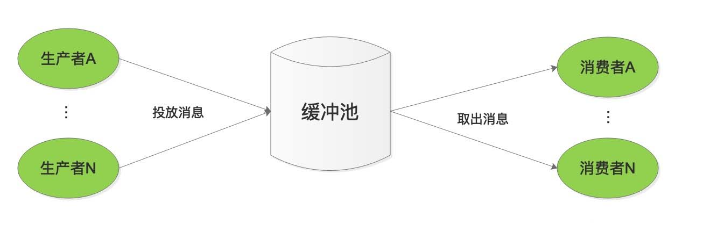
图1.主程序模块流程图

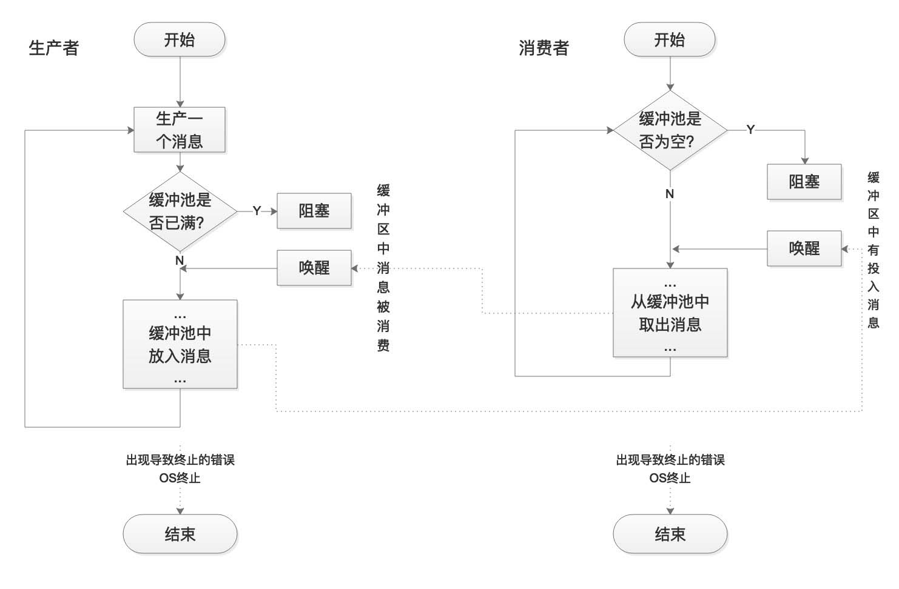

图2.状态改变模块流程图

3.测试结果

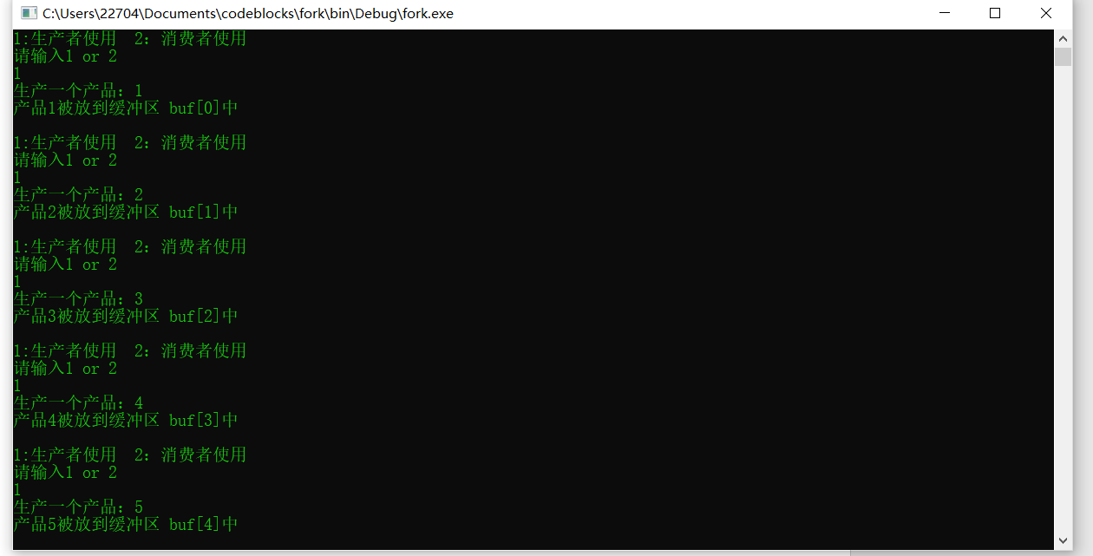
图5 测试结果1
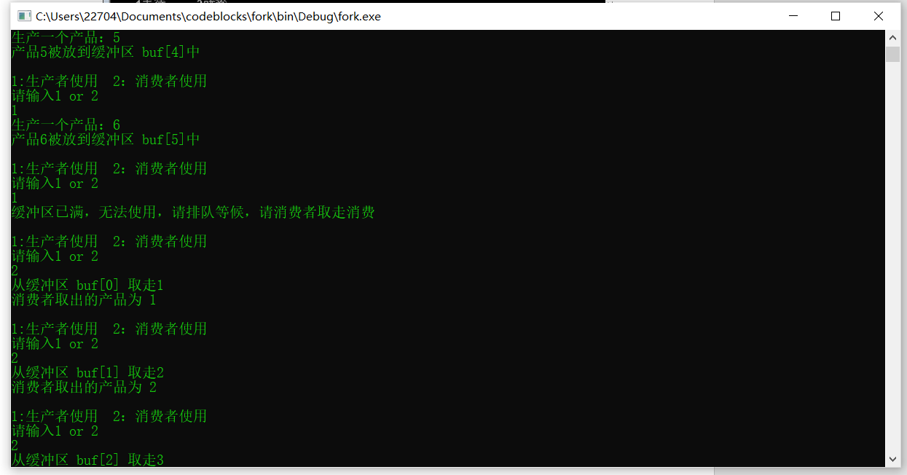
图6 测试结果2
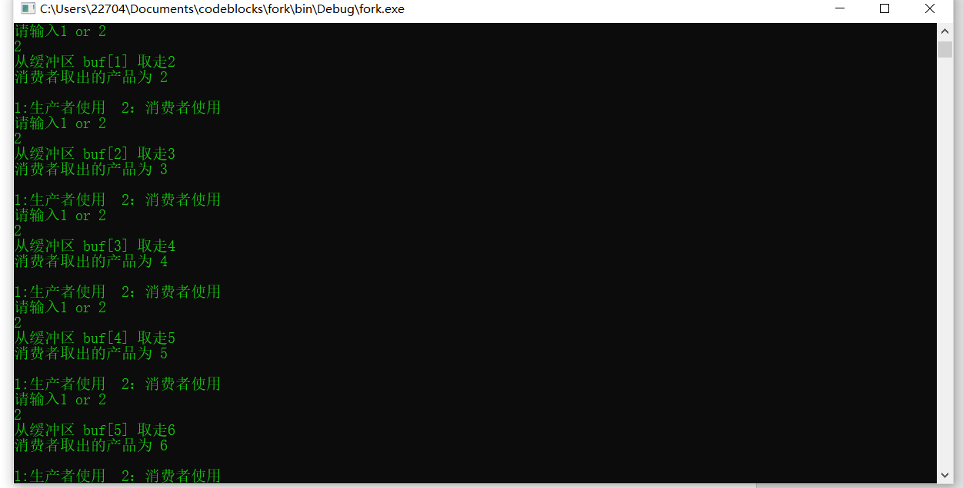
图7 测试结果3
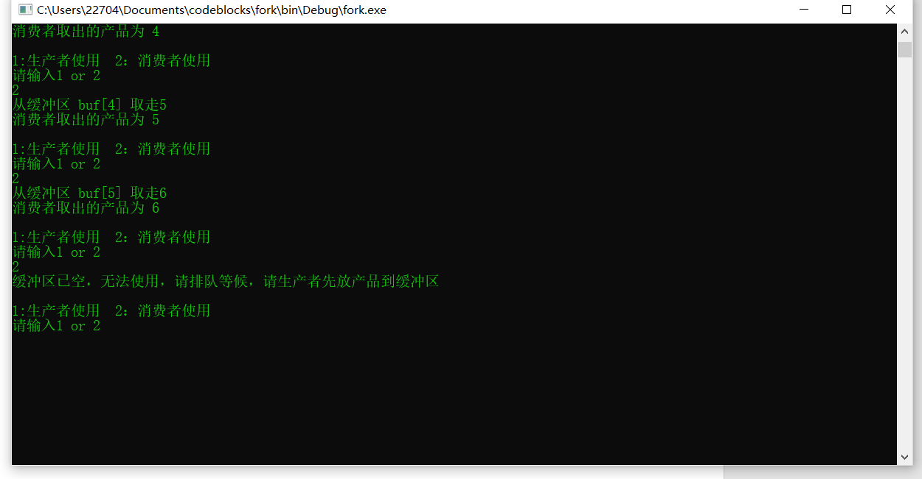
图8 测试结果4

4.结果分析和小结
（1）本次实验是关于生产者和消费者之间互斥和同步的问题。问题的实质是P, V操作，实验设一个共享缓冲区，生产者和消费者互斥的使用，当一个线程使用缓冲区的时候，另一个让其等待知道前一个线程释放缓冲区为止。生产者消费者问题是互相合作进程关系的一种抽象，例如，在输入时，输入进程是消费者，计算进程是生产者，在输出时，计算进程是生产者，打印进程是消费者，因此该问题很大的代表性和使用价值，也是操作系统在学习进程间同步与互斥的经典问题。
（2）通过本次实验，我对操作系统的P,V进一步的认识，深入的了解P,V操作的实质和其重要性。课本的理论知识进一步阐述了现实的实际问题。

三、程序源代码
#include <stdio.h>
#include <windows.h>
#include<iostream>
using namespace std;
#define B 6
typedef int semaphore; //信号量是一种特殊的整型变量
semaphore full=0; // 记录缓冲区中满的槽数
semaphore buf[B]; // 有B个槽数的缓冲区buf[B]，并实现循环缓冲队列
semaphore front=0, rear=0;//记录数据所在缓冲区的位置
semaphore mutex=1; // 互斥访问
semaphore empty=B; // 记录缓冲区中空的槽数，最多只能存在6个

void produce_item(int *item_ptr)//生产产品（用数据代替）
{
cout<<"生产一个产品：";
cin>>*item_ptr;
}

void enter_item(int x)//产品进入缓冲区
{
buf[front]=x;
cout<<"产品"<<buf[front] <<"被放到缓冲区 buf[";
cout<<front<<"]中"<<endl;
cout<<endl;
front=(front+1)%B;
}

void p(semaphore *x) // p操作
{
*x=(*x)-1;
}

void v(semaphore *y) // v操作
{
*y=(*y)+1;
}

void producer()// 生产者
{
int item;
produce_item(&item);//生产产品
p(&empty); // 递减空槽数
p(&mutex); // 进入临界区
enter_item(item); //将一个新的数据项放入缓冲区
v(&mutex); // 离开临界区
v(&full); // 递增满槽数
}

void remove_item(int *yy)
{
cout<<"从缓冲区 buf[";
cout<<rear<<"] 取走"<<buf[rear]<<endl;
*yy=buf[rear];
buf[rear]=0;
rear=(rear+1)%B;
}

void consume_item(int y)
{
cout<<"消费者取出的产品为 "<< y<<endl;
cout<<endl;
}

void consumer()// 消费者
{
int get_item;
p(&full); // 递减满槽数 */
p(&mutex); // 进入临界区 */
remove_item(&get_item); // 从缓冲区中取走一个数据项 */
v(&mutex); //离开临界区 */
v(&empty); // 递增空槽数 */
consume_item(get_item); //对数据项进行操作（消费）
}

int main() // 调用生产者－消费者进程实现进程间同步
{
int a ;
while(1)
{
cout<<"1:生产者使用 2：消费者使用"<<endl;
cout<<"请输入1 or 2 "<<endl;
cin>>a;
if(a==1)
{
if(full<B)//如果缓冲区未满，生产者就可以将产品放入到缓冲区中
producer();
else
{
cout<<"缓冲区已满，无法使用，请排队等候，请消费者取走消费\n";
cout<<endl;
}
}
else if(a==2)
{
if(empty<B)//如果缓冲区未空，消费者就可以将产品取出
consumer();
else
{
cout<<"缓冲区已空，无法使用，请排队等候，请生产者先放产品到缓冲区\n";
cout<<endl;
}

}
}
return 0;
}

